Bilag i
Forslag om indkøb af projektor

Projektoren skal kunne bruges til fællesmøder, generalforsamling, filmaften, mv.
Modellen er endnu ikke udvalgt, men budgettet til en god projektor koster 7-8.000 kr.

Eksempel:
https://www.elgiganten.dk/product/tv-lyd-smart-home/projektorer-tilbehor/projektor/acer-x1629hk-projektor-til-hjemmebiograf/531541#reviews

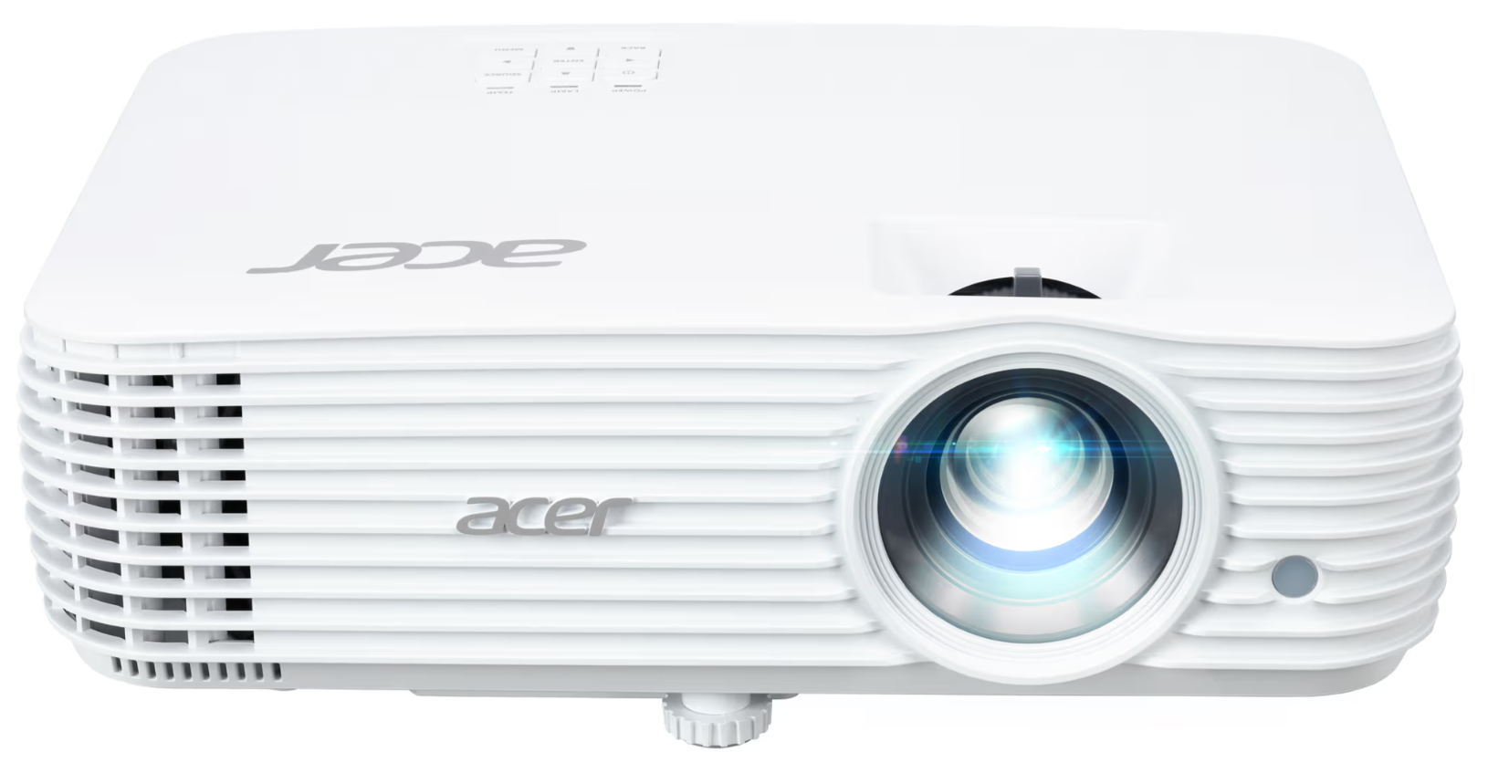

Vh.
Malte B.P. og Lisbet A.

